Hojas de trabajo vocal A – cuadernillo 2



Completa el laberinto.

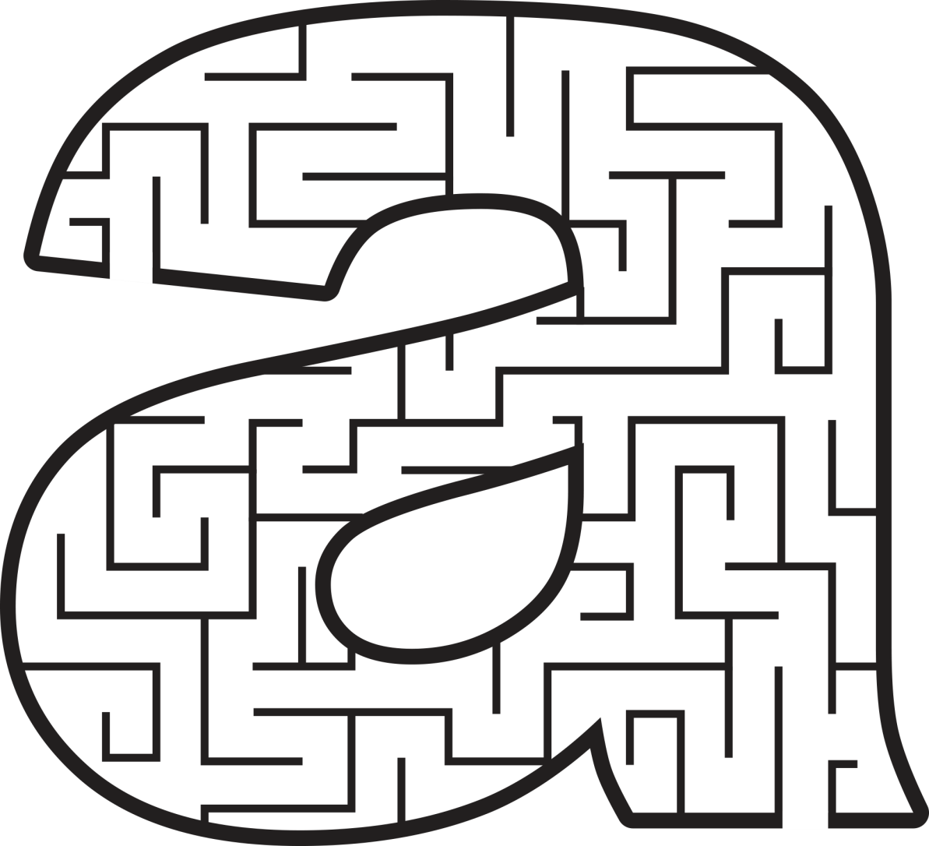

Completa el laberinto.

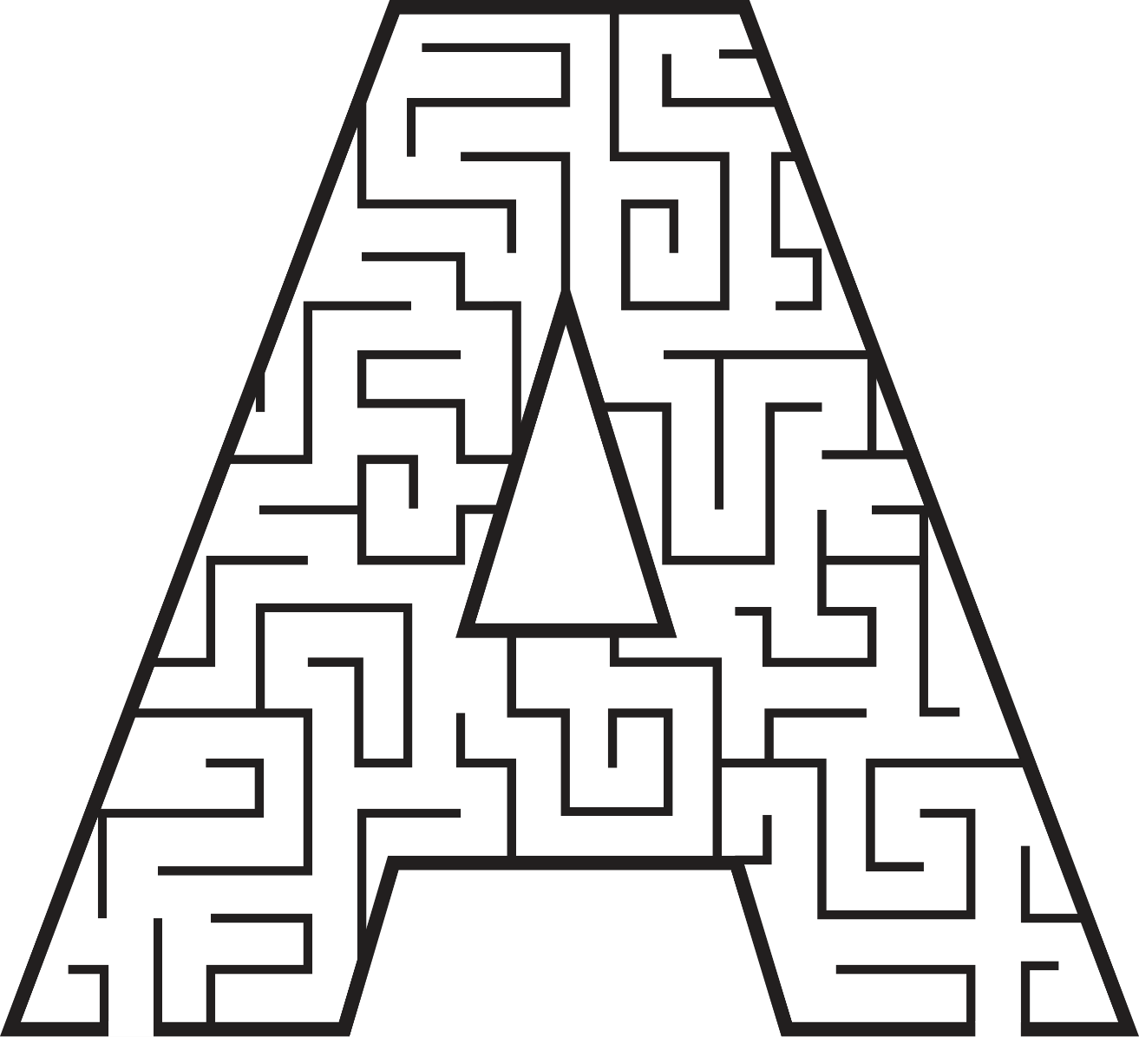

Repasa y colorea el fondo de la letra a.

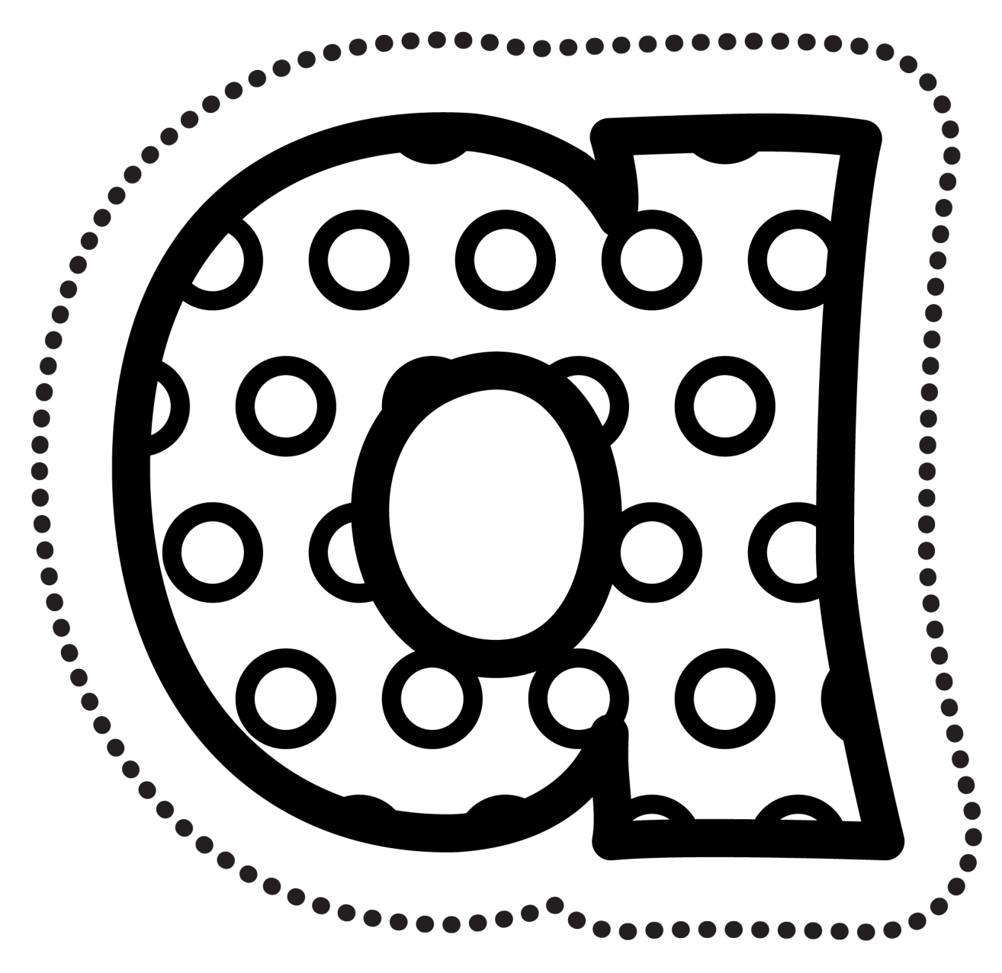

Repasa y colorea los círculos de la letra a con diferentes colores.



Repasa y colorea el fondo de la letra A de color verde.



Repasa y colorea los círculos de la letra A con diferentes colores.



Une los puntos para formar la letra a.

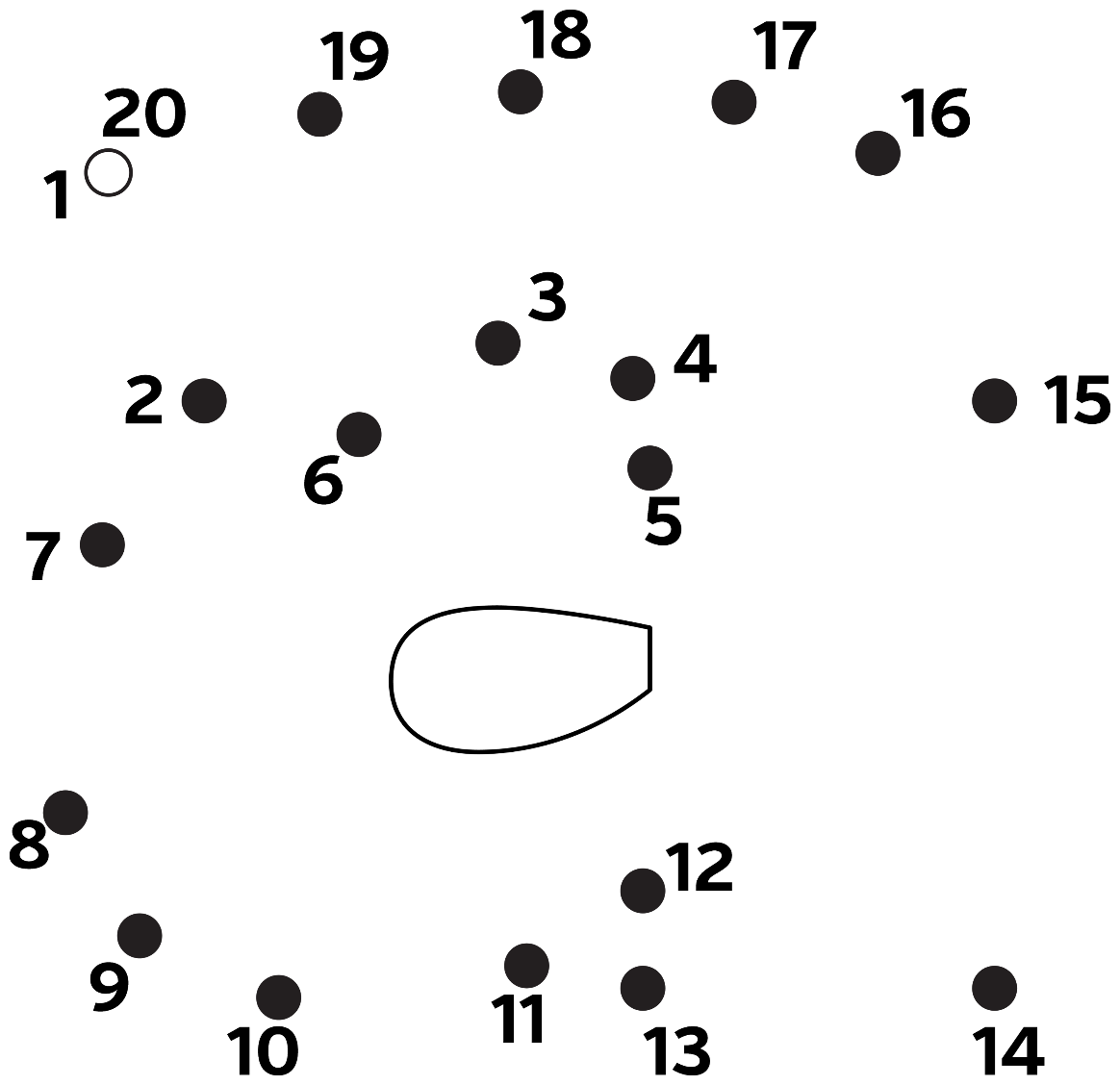

Colorea como la muestra.

